Министерство образования Республики Беларусь

Учреждение Образования

БЕЛОРУССКИЙ ГОСУДАРСТВЕННЫЙ УНИВЕРСИТЕТ

ИНФОРМАТИКИ И РАДИОЭЛЕКТРОНИКИ

Кафедра электронных вычислительных машин

Лабораторная работа № 3

«ИССЛЕДОВАНИЕ СХЕМ НА ОСНОВЕ ОПЕРАЦИОННОГО УСИЛИТЕЛЯ»

Проверил: Выполнили:

Бурый Я.А. ст. гр. 850503

Басько А.С.

Осетник Д.А.

Дорох Т.И

Минск 2020

**Задание 1. Получение передаточной характеристики инвертирующего усилителя**

Для получения передаточной характеристики нужно подключить схему на рисунке 1.1. Передаточная характеристика показана на рисунке 1.2.

С помощью данных таблицы 1.2 и возможностей программы LabView (рисунок 1.3) был вычислен коэффициент усиления схемы и определены максимальное и минимальное напряжения ограничения сигнала на выходе схемы (таблица 1.1).

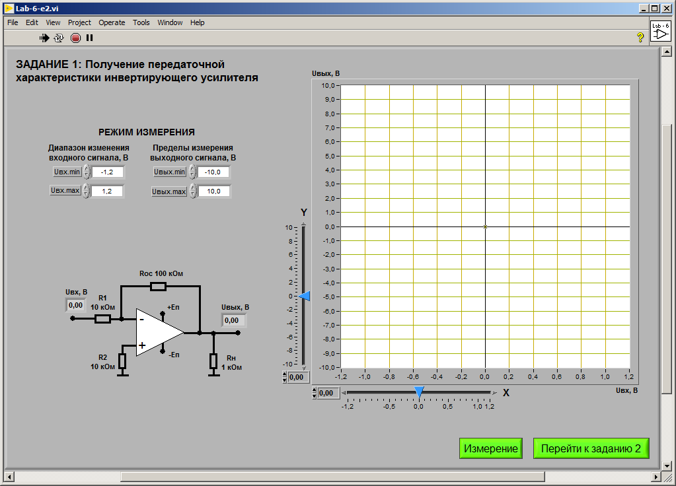

Рисунок 1.1 – Схема подключения инвертирующего усилителя для получения передаточной характеристики

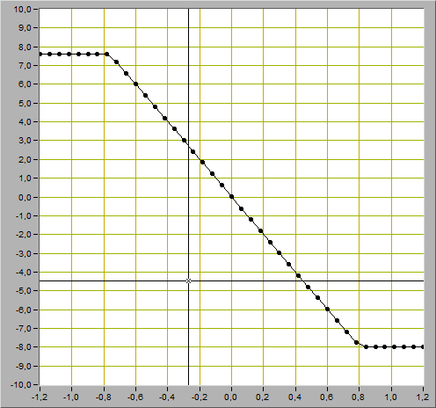

Рисунок 1.2 – Передаточная характеристика инвертирующего усилителя

Таблица 1.1 – Максимальное и минимальное напряжения ограничения сигнала на выходе схемы

|  |  |
| --- | --- |
| , В | , В |
| -7,97 | 7,58 |

Таблица 1.2 – Вычисление коэффициента усиления схемы

|  |  |  |
| --- | --- | --- |
| , В | , В | $$K_{УС}= \frac{U_{вых.2}-U_{вых.1}}{U_{вх.2}-U_{вх.1}}$$ |
| 0,24 | -2,37 | 10 |
| 0,06 | -0,57 |

**Задание 2. Исследование работы инвертирующего усилителя**

Для исследования работы инвертирующего усилителя нужно подключить схему на рисунке 2.1. Входной и выходной сигналы показаны на рисунке 2.2.

С помощью данных таблицы 2.1 и рисунка 2.1 и возможностей программы LabView (рисунок 2.3) был вычислены коэффициенты усиления схемы (таблица 2.2).

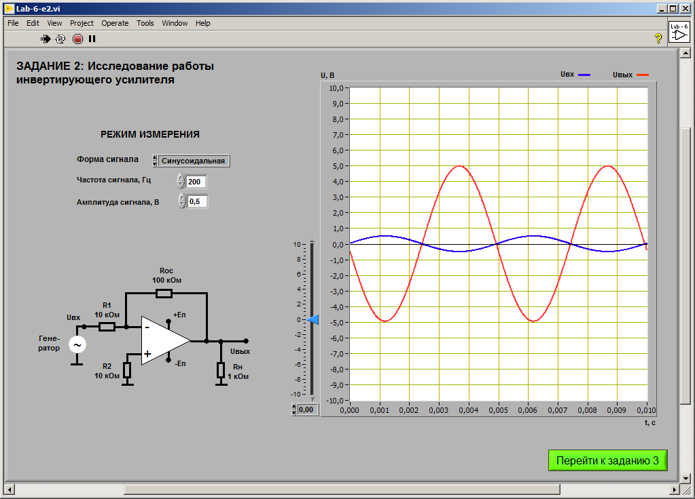

Рисунок 2.1 – Режим измерения и схема подключения инвертирующего усилителя для исследования его работы

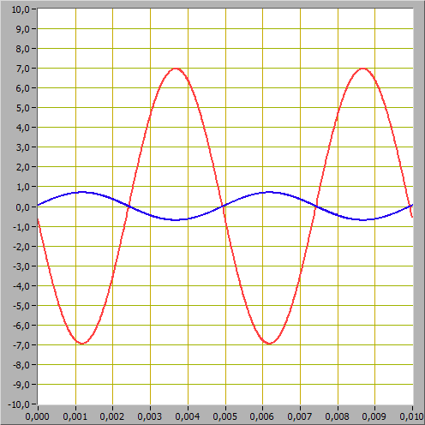

Рисунок 2.2 – Входной и выходной сигналы инвертирующего усилителя

Таблица 2.1 – Вычисление амплитуды напряжений

|  |  |  |  |
| --- | --- | --- | --- |
|  |  |  |  |
| , В | 0,73 | -0,68 | 0,705 |
| , В | 7 | -6,94 | 6,97 |

Таблица 2.2 – Вычисление коэффициентов усиления схемы

|  |  |
| --- | --- |
|  |  |
| 10 | 9,87 |

**Задание 3. Получение передаточной характеристики неинвертирующего усилителя**

Для получения передаточной характеристики нужно подключить схему на рисунке 3.1. Передаточная характеристика показана на рисунке 3.2.

С помощью данных таблицы 3.2 и возможностей программы LabView (рисунок 3.3) был вычислен коэффициент усиления схемы и определены максимальное и минимальное напряжения ограничения сигнала на выходе схемы (таблица 3.1).

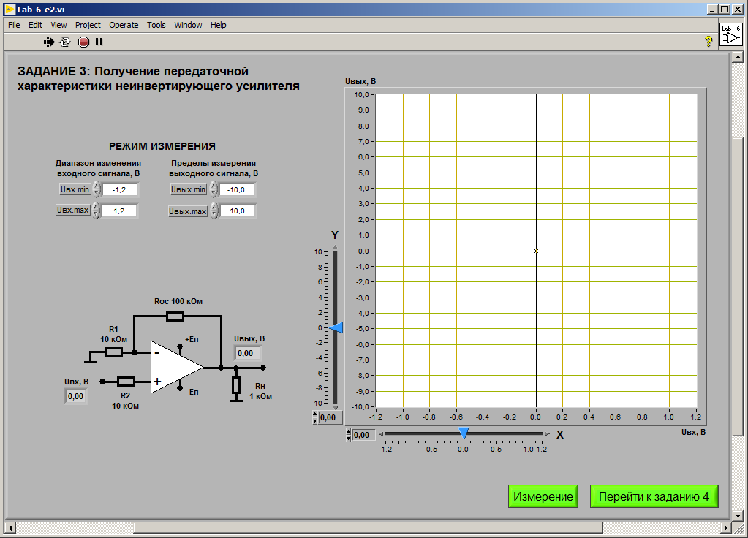

Рисунок 3.1 – Схема подключения неинвертирующего усилителя для получения передаточной характеристики

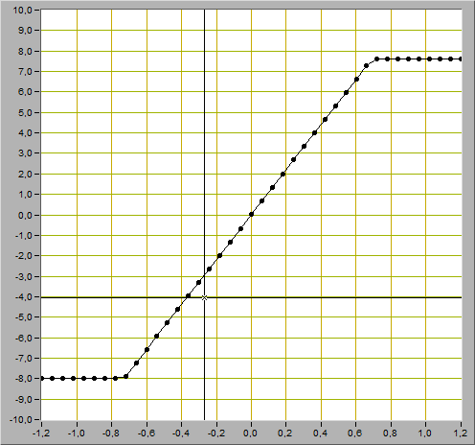

Рисунок 3.2 – Передаточная характеристика неинвертирующего усилителя

Таблица 3.1 – Максимальное и минимальное напряжения ограничения сигнала на выходе схемы

|  |  |
| --- | --- |
| , В | , В |
| -8 | 7,62 |

Таблица 3.2 – Вычисление коэффициента усиления схемы

|  |  |  |
| --- | --- | --- |
| , В | , В |  |
| -0,18 | -1,98 | 11 |
| -0.54 | -5,94 |

**Задание 4. Исследование работы неинвертирующего усилителя**

Для исследования работы неинвертирующего усилителя нужно подключить схему на рисунке 4.1. Входной и выходной сигналы показаны на рисунке 4.2.

С помощью данных таблицы 4.1 и рисунка 4.1 и возможностей программы LabView (рисунок 4.3) был вычислены коэффициенты усиления схемы (таблица 4.2).

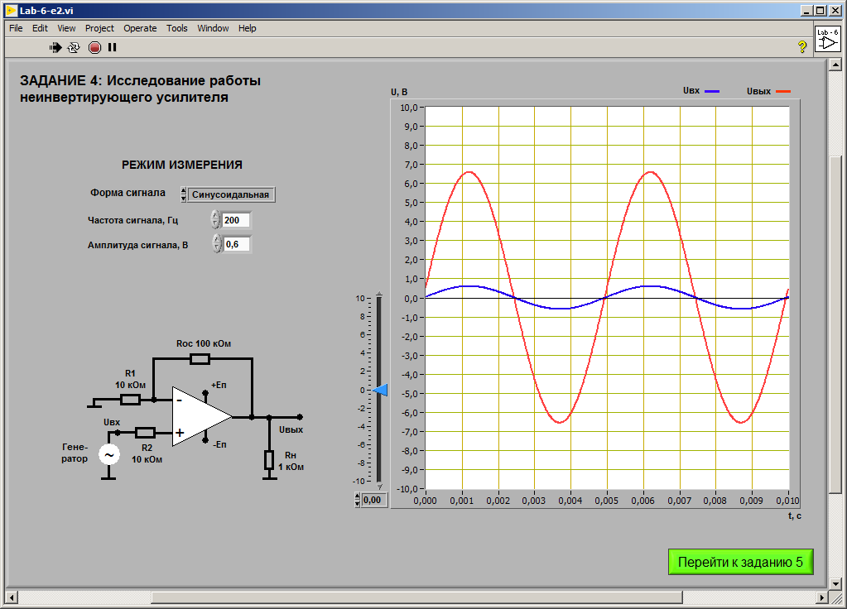

Рисунок 4.1 – Режим измерения и схема подключения неинвертирующего усилителя для исследования его работы

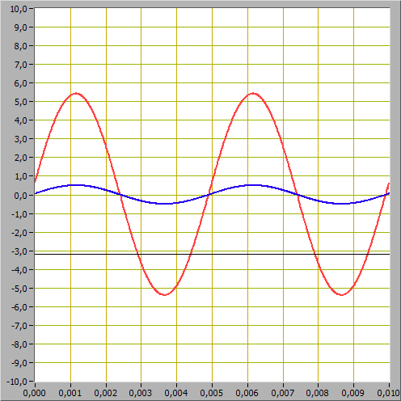

Рисунок 4.2 – Входной и выходной сигналы неинвертирующего усилителя

Таблица 4.1 – Вычисление амплитуды напряжений

|  |  |  |  |
| --- | --- | --- | --- |
|  |  |  |  |
| , В | 0,53 | -0,52 | 0,525 |
| , В | 5,44 | -5,44 | 5,44 |

Таблица 4.2 – Вычисление коэффициентов усиления схемы

|  |  |
| --- | --- |
|  |  |
| 10,1 | 10,26 |

**Задание 5. Исследование работы интегратора напряжения**

Для исследования работы интегратора напряжения нужно подключить схему на рисунке 5.1. Входной и выходной сигналы показаны на рисунке 5.2.

С помощью данных таблицы 5.1 и рисунка 5.1 и возможностей программы LabView (рисунок 5.3) был вычислены скорости изменения выходного сигнала (таблица 5.2).

На рисунках 5.2, 5.4, 5.5, 5.6 представлены выходные сигналы при различных формах входного сигнала.

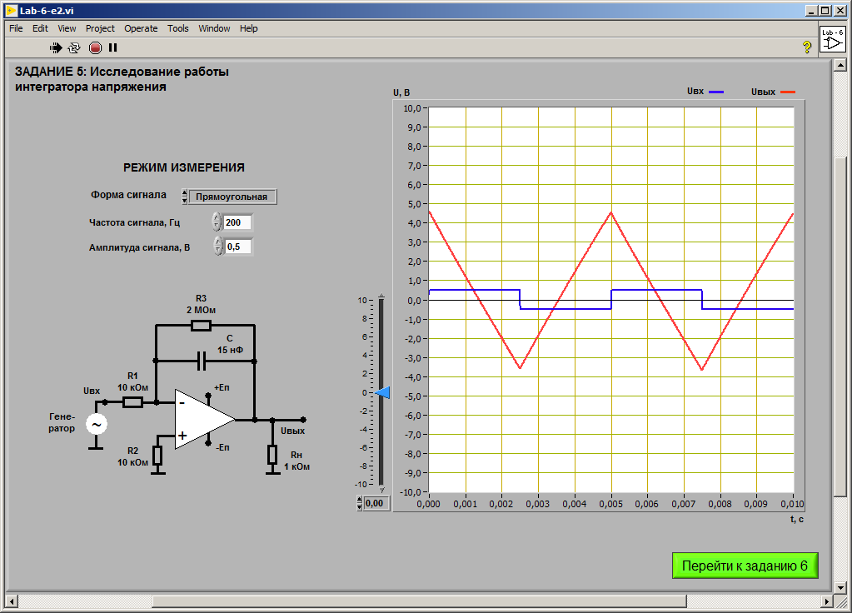

Рисунок 5.1 – Режим измерения и схема подключения интегратора напряжения для исследования его работы

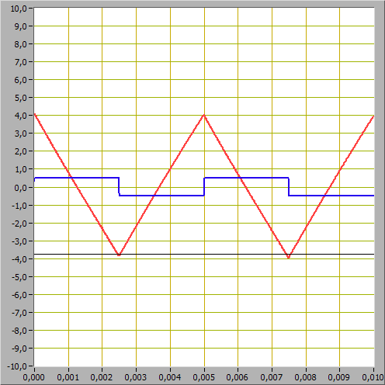

Рисунок 5.2 – Входной и выходной сигналы интегратора напряжения

Таблица 5.1 – Параметры выходного сигнала

|  |  |  |
| --- | --- | --- |
|  |  |  |
| 4 | -4 | 0,005 |

Таблица 5.2 – Вычисление скорости изменения выходного сигнала

|  |
| --- |
|  |
| -3200 |

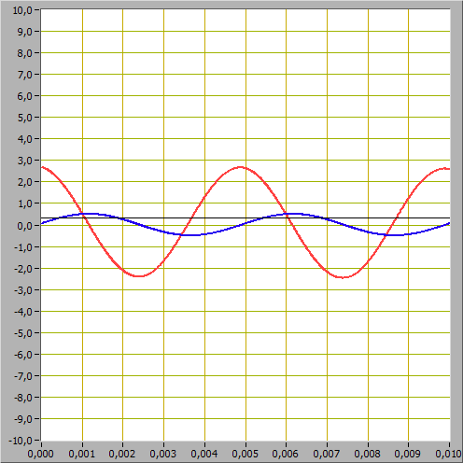

Рисунок 5.3 – Входной синусоидальный и выходной сигналы интегратора напряжения

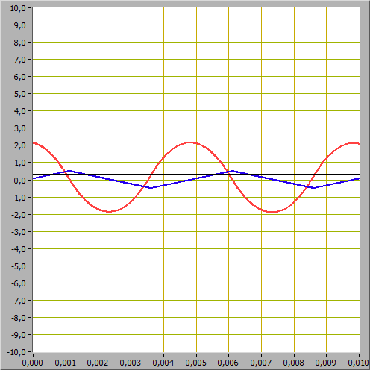

Рисунок 5.4 – Входной треугольный и выходной сигналы интегратора напряжения

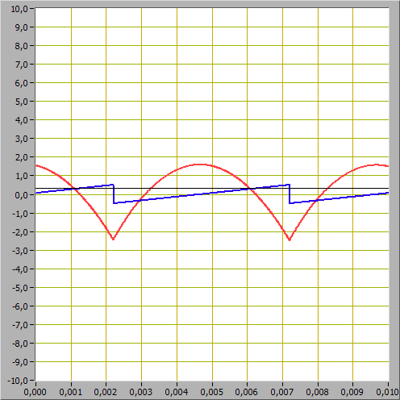

Рисунок 5.5 – Входной пилообразный и выходной сигналы интегратора напряжения

**Задание 5. Исследование работы дифференциатора напряжения**

Для исследования работы дифференциатора напряжения нужно подключить схему на рисунке 6.1. Входной и выходной сигналы показаны на рисунке 6.2.

С помощью данных таблицы 6.1 и рисунка 6.1 и возможностей программы LabView (рисунок 6.3) был вычислены скорость изменения входного сигнала и выходное напряжение (таблица 6.2).

На рисунках 6.2, 6.4, 6.5, 6.6 представлены выходные сигналы при различных формах входного сигнала.

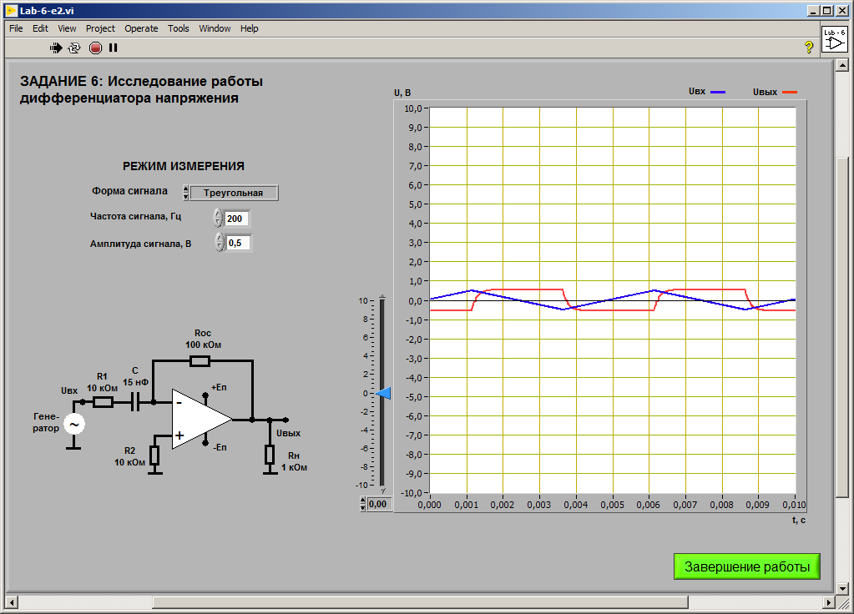

Рисунок 6.1 – Схема подключения дифференциатора напряжения для исследования его работы

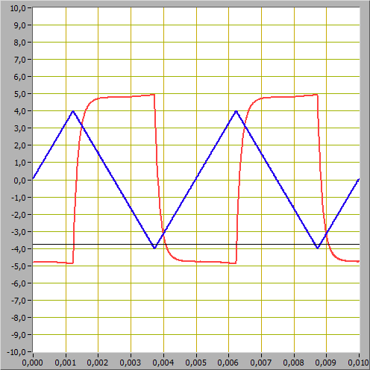

Рисунок 6.2 – Входной и выходной сигналы дифференциатора напряжения

Таблица 6.1 – Параметры входного сигнала

|  |  |  |
| --- | --- | --- |
|  |  |  |
| 5 | -5 | 0,005 |

Таблица 6.2 – Вычисление скорости изменения входного сигнала и вычисление выходного напряжения

|  |  |
| --- | --- |
|  |  |
| -3200 | 50 |

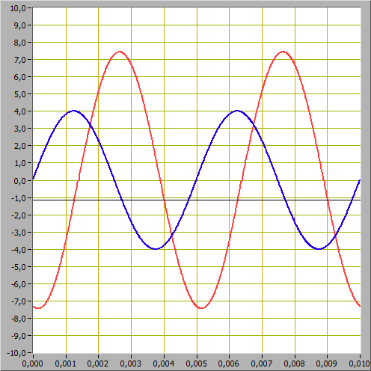

Рисунок 6.3 – Входной синусоидальный и выходной сигналы дифференциатора напряжения

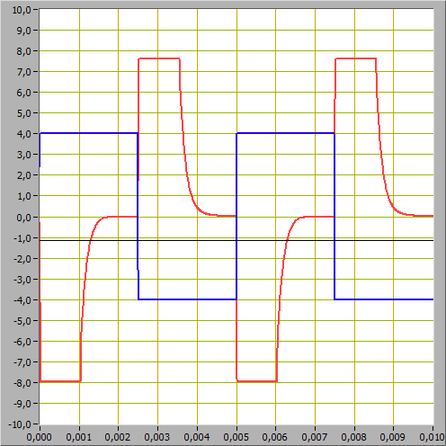

Рисунок 6.4 – Входной прямоугольный и выходной сигналы дифференциатора напряжения

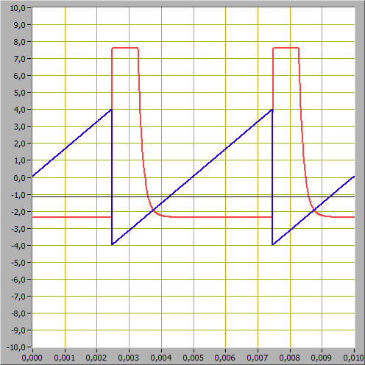

Рисунок 6.5 – Входной пилообразный и выходной сигналы дифференциатора напряжения